Viernes
18
de septiembre

1° de Secundaria

Ciencias. Biología

¡Cuidemos la biodiversidad como cuidamos de nosotros

Aprendizaje esperado: Explica la importancia ética, estética, ecológica y cultural de la biodiversidad en México.
Énfasis: Identificar la importancia ecológica de la biodiversidad.

¿Qué vamos a aprender?

Identificarás la importancia ética de la biodiversidad. En temas anteriores revisaste el término biodiversidad, las condiciones geográficas que imperan en México y que la favorecen, así como su importancia ecológica.

¿Qué hacemos?

Recuerda que debes ir integrando la o las palabras que consideres interesantes a tu “Abecedario biológico”, de esta manera ampliarás tu vocabulario y te ayudará a comprender mejor el mundo que te rodea.

Si te cuidas en identificar las conductas para prevenir riesgos, entonces respecto al cuidado de la biodiversidad también es importante que identifiques las conductas que se consideran correctas o, en su caso, incorrectas para evitarlas y prevenirlas.

Desde esta perspectiva se asocia el conocimiento de la biología con el de la ética y surge la “bioética”, la cual se encarga de promover los principios para desarrollar la conducta más apropiada del ser humano con respecto al cuidado y preservación de los seres vivos.

¡Recuerda que nosotros también somos parte de la biodiversidad!

Uno de los principales problemas ambientales es la pérdida de la biodiversidad, por lo que es importante mostrar responsabilidad hacia toda la naturaleza. Por ejemplo, evitar, la tala inmoderada, la caza furtiva, la sobrepesca y en casa evitar el consumo excesivo de artículos que utilizamos, pues recuerda que la materia prima para elaborarlos proviene de la naturaleza y la estamos afectando.

Además, al mostrar respeto por la naturaleza te estas cuidando y contribuyes al desarrollo sustentable; es decir, satisfacer las necesidades del presente sin comprometer la capacidad de satisfacer las necesidades de las generaciones futuras.

Si gustas puedes leer la nota completa en internet para ello anota en el buscador “Dilemas éticos en el problema ambiental, Gaceta UNAM”, tal como aparece a continuación:

Dilemas éticos en el problema ambiental
Artículo de la gaceta de la UNAM.
Conferencia magistral de José Sarukhán
Patricia López.
Feb 7, 2019
https://www.gaceta.unam.mx/dilemas-eticos-en-el-problema-ambiental/

Con la finalidad de que reconozcas algunos comportamientos referentes al cuidado y preservación de la biodiversidad, realiza la siguiente actividad

Anota en tu libreta la siguiente pregunta ¿Qué usos le damos a lo que nos ofrece la biodiversidad?

- Aprender a Proteger la Biodiversidad. UNESCO en español.
https://youtu.be/RVnkkJaCuRo

Como acabas de observar, la biodiversidad es resultado de miles de millones de años de evolución. Sin embargo, los seres humanos estamos incidiendo en ella de forma negativa a partir de las actividades que realizamos para cubrir nuestras necesidades.

Pero también se menciona que puedes poner tu granito de arena para cuidarla y preservarla actuando de manera positiva, como plantando árboles o creando conciencia en los otros a partir de medios que estén a tu alcance y así mitigar los daños realizados al medio ambiente.

Es importante mencionar que hay leyes asociadas al cuidado y protección de la biodiversidad, por ejemplo, la Ley General del Equilibrio Ecológico y la Protección del Ambiente, donde se establecen los fundamentos mínimos para preservar y cuidar la biodiversidad, así como la protección al ambiente en el territorio nacional.

Puedes consultar el documento en internet, y ver la normativa que existe en el país para cuidar de nuestros recursos naturales, en la siguiente dirección:

- Ley General del Equilibrio Ecológico y la Protección del Ambiente
http://www.diputados.gob.mx/LeyesBiblio/pdf/148_050618.pdf

Observa el siguiente video donde se muestran algunas estrategias que se han empleado en México para conservar la diversidad biológica. Debes estar atento para contestar las siguientes preguntas, de acuerdo a la información que se te proporciona en el video.

- ¿Cuál es la finalidad de las Áreas Naturales Protegidas?
- ¿Cuáles son los tres niveles de acción de las estrategias que se mencionarán?

- “Acciones en favor de la biodiversidad”
SEP Educación Telesecundaria
https://youtu.be/BehBH7exE5Y

Se han empleado diversas estrategias para preservar la biodiversidad, entre ellas la creación de Áreas Naturales Protegidas y del Corredor Biológico Mesoamericano.

En México, la implementación del Corredor Biológico Mesoamericano inició en el año 2002 y se desarrolla en los estados de Chiapas, Quintana Roo, Yucatán, Campeche, Tabasco y Oaxaca.

Sus objetivos son mantener la diversidad biológica de esas regiones, disminuir la fragmentación y mejorar la conectividad del paisaje y los ecosistemas; además de promover procesos productivos sustentables que mejoren la calidad de vida de las poblaciones humanas locales que usan, manejan y conservan la diversidad biológica.

Se concluye diciendo que nosotros, los seres humanos, tenemos la responsabilidad de proteger y conservar la biodiversidad, pues todas las especies biológicas tienen derecho a existir y un valor en sí mismo. Asimismo, se resaltan dos valores éticos asociados a la diversidad biológica:

- El respeto hacia todas las formas de vida, fuera de su utilidad como artículo de consumo.

- La responsabilidad en el uso adecuado de los recursos naturales.

Debes reconocer que todos afectamos la sobrevivencia de otros seres vivos, incluso ponemos en riesgo nuestra propia sobrevivencia; por lo tanto, tenemos la responsabilidad ética de cuidar y preservar la biodiversidad.

Para conocer más acerca de este tema, revisa tu libro de texto de Ciencias. Biología.

El Reto de Hoy:

En esta ocasión se te apoyará con la definición que debes agregar a tu “Abecedario biológico”, esta definición es:

Bioética. Promueve los principios para desarrollar la conducta más apropiada del ser humano con respecto al cuidado y preservación de los seres vivos.

¡Buen trabajo!

Gracias por tu esfuerzo.

Para saber más:
Lecturas

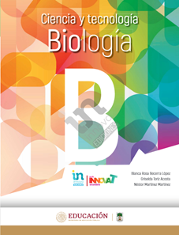

http://conaliteg.esfinge.mx/Biologia_Innova/

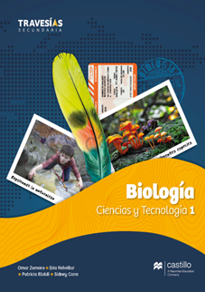

https://recursos.edicionescastillo.com/secundariaspublicas/visualizador/1_bio_tra/index.html#page/1

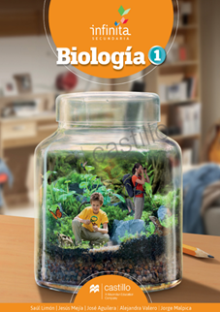

https://recursos.edicionescastillo.com/secundariaspublicas/visualizador/1_bio_inf/index.html#page/1

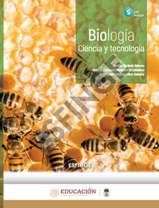

https://conaliteg.esfinge.mx/Biologia_Ser_mejor/

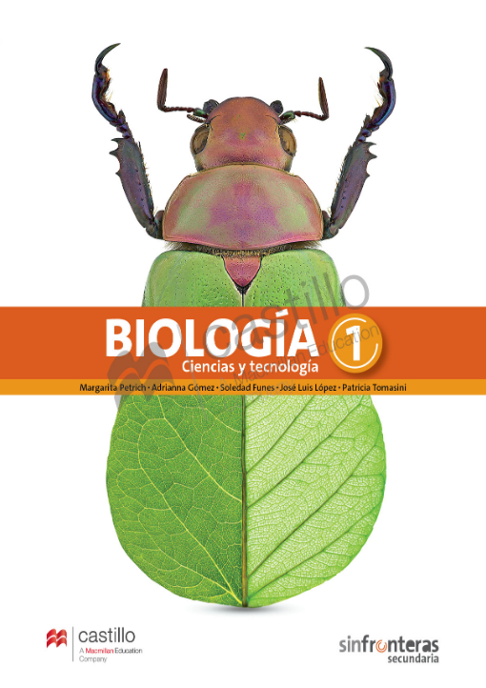

https://recursos.edicionescastillo.com/secundariaspublicas/visualizador/1_bio_sin/index.html#page/1

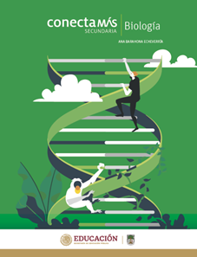

http://guiasdigitales.grupo-sm.com.mx/sites/default/files/guias/184293/index.html

https://libros.conaliteg.gob.mx/20/S00373.htm

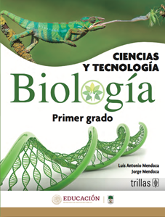

https://www.etrillas.mx/material/Bi1M.html

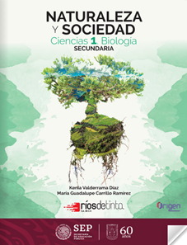

https://libros.conaliteg.gob.mx/20/S00375.htm

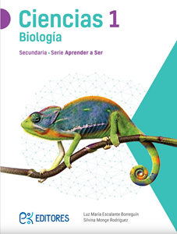

http://ekeditores.com/S00376/

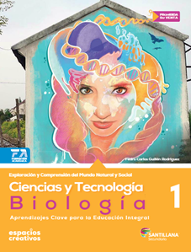

http://santillanacontigo.com.mx/libromedia/espacios-creativos/ccs1/

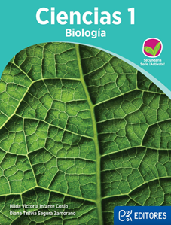

http://ekeditores.com/S00378/

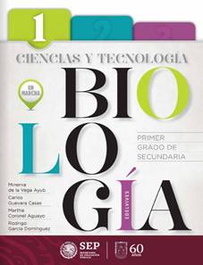

https://libros.conaliteg.gob.mx/20/S00379.htm

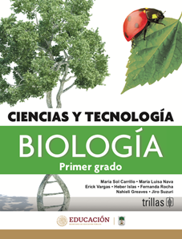

https://www.etrillas.mx/material/C1BC.html

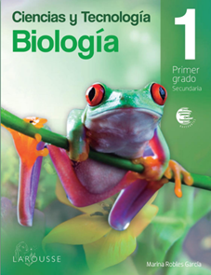

https://digital.latiendadellibrero.com/pdfreader/biologa-150147409

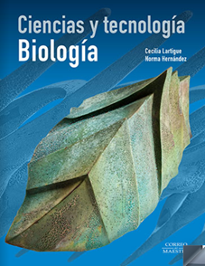

https://libros.conaliteg.gob.mx/20/S00382.htm

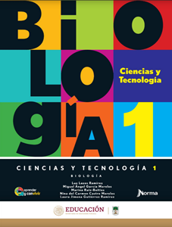

https://mx.edicionesnorma.com/conaliteg-biologia/

